KATA PENGANTAR
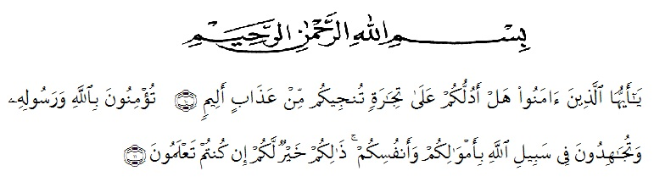

Artinya: (10) Hai orang-orang yang beriman, sukakah kamu aku tunjukkan suatu perniagaan yang dapat menyalamatkan mu kelak dari azab yang pedih? (11) yaitu kamu beriman kepada Allah dengan harta dan jiwamu, itulah yang lebih baik bagimu, jika kamu mengetahuinya, (QS As-Shaff; 10-11)

Puji dan syukur kami persembahkan kehadirat Allah SWT, karean berkat rahmat, hidayah dan karunia-Nya semata sehingga penulis mampu menyelesaikan penyusunan skripsi ini, penyusunan skripsi ini bertujuan untuk melengkapi syarat untuk memperoleh gelar Sarjana Pendidikan (SPd) di Universitas Muslim Nusantara Al Washliyah Medan. dengan judul “Analisis Faktor-Faktor Penghambat Pembelajaran Membaca Permulaan Pada Siswa Kelas I SD Lipat Kajang Bawah”.
Pada kesempatan ini peneliti juga mengucapkan rasa terimakasih kepada:
- Bapak Dr. KRT. Hardi Mulyono K. Surbakti selaku Rektor Universitas Muslim Nusantara Al Washliyah Medan.
- Bapak Dr. Samsul Bahri selaku dekan Fakultas Keguruan Dan Ilmu Pendidikan Universitas Muslim Nusantara Al Washliyah Medan.
- Ibu Dra. Sukmawarti, M.Pd selaku Ketua Program Studi Pendidikan Guru Sekolah Dasar yang telah memberikan petunjuk dari awal dan juga saran yang diberikan sehingga proposal ini dapat terselesaikan dengan baik.
- Bapak Umar Darwis, S.E,. M.Pd selaku Dosen Pembimbing skripsi yang telah memberikan saran dan sehingga proposal penelitian ini dapat terselesaikan dengan baik.
- Ibu Safrida Napitupulu S.Pd,. M.Pd selaku Dosen Penguji 1 yang telah memberikan saran dan kritiknya sehingga proposal penelitian ini dapat terselesaikan dengan baik.
- Kepada Kedua orang tua peneliti yang sudah memberikan dukungan serta motivasi berupa materi dan material sehingga peneliti bisa sampai di tahap ini.

Medan, 27 Juni 2022
Penulis

Rosmidar

